Методические материалы
по реализации Акции памяти «Блокадный хлеб»

18–25 января — фоновые мероприятия
— начало Ленинградской операции.

27 января День полного освобождения
Ленинграда от фашистской блокады в 1944 году.

1. Акция памяти «Блокадный хлеб»
Цели
- Акция памяти «Блокадный хлеб» создает эмоциональный фон на старте 2020 года — Года памяти и славы;
- Акция памяти «Блокадный хлеб» через символы актуализирует память поколений и гордость за мужество мирного населения блокадного Ленинграда.

Задачи
- напомнить о беспрецедентной для 20 века блокаде, направленной
на уничтожение голодом миллионов жителей Ленинграда;
- вызвать у участников Акции памяти эмоциональный отклик и гордость за мужество ленинградцев в годы блокады;
- охватить не менее 3% населения каждого региона, провести мероприятия Акции памяти не менее чем в 80% городских и сельских поселений;
- обеспечить 27 января 2020 года проведение Всероссийского урока памяти «Блокадный хлеб» в образовательных организациях регионов, в День воинской славы России - День полного освобождения Ленинграда от фашистской блокады в 1944 году (отмечается в соответствии с Федеральным законом от 13 марта 1995 года № 32-ФЗ «О днях воинской славы (победных днях) России»).

Ключевым символом Всероссийской акции памяти «Блокадный хлеб» является кусочек хлеба весом в 125 граммов — именно такая минимальная норма выдачи хлеба была установлена во время блокады Ленинграда.

2. Алгоритм реализации
Акция памяти «Блокадный хлеб» состоит из нескольких элементов:
- 18 – 30 января - посещение ветеранов-блокадников и оказание им необходимой помощи;
- раздача волонтерами информационных материалов о блокаде Ленинграда и подвиге его жителей, добровольное получение участниками Акции памяти символических кусочков «блокадного хлеба» (Приложение 2);
- подписание участниками акции открыток для передачи их ветеранам блокадного Ленинграда;
- 27 января — Всероссийский урок памяти «Блокадный хлеб» по единой методике и общим материалам;
- фоновые мероприятия различных форматов (рекомендации
в Приложении 2), которые стартуют 18 января 2020 года.

Акцию памяти «Блокадный хлеб» организуют региональные дирекции Года памяти и славы с привлечением партнеров:
- волонтерских организаций, включая «Волонтеров Победы», «серебряных волонтеров» и добровольцев;
- патриотических организаций;
- любых общественных организаций, изъявивших желание принять участие в акции.

Для проведения мероприятий каждая региональная дирекция Года памяти и славы:
- назначает ответственного за проведение мероприятий Акции памяти «Блокадный хлеб» и коммуникацию с Федеральной дирекцией Года памяти и славы (далее — ФД) в формате «одного окна», направляет ФИО, должность и контакты ответственного в Дирекцию Года памяти и славы, формирует рабочую группу;
- направляет информационные письма-поручения в адрес муниципальных органов власти и местного самоуправления (проекты писем — Приложение 3) о проведении мероприятий Акции памяти «Блокадный хлеб»;
- уточняет факт проживания в регионе ветеранов, имеющих статус «житель блокадного Ленинграда» (Приложение 3), организует необходимую помощь, в том числе со стороны социальных служб, волонтеров, спонсоров и благотворителей;
- организует точки работы волонтеров при проведении тематических и фоновых мероприятий, на улице и др. (Приложение 2);
- организует работу особых и театрализованных точек для «подсветки»
в медиа (Приложение 2);
- организует освещение мероприятий акции в СМИ и сети интернет
с использованием единых релизов и материалов (Приложение 1);
- обеспечивает проведение 27 января 2020 года Всероссийского Урока памяти «Блокадный хлеб» в образовательных организациях региона,
в том числе в организациях дополнительного образования, домах культуры, творчества и др., организациях профессионального среднего специального и высшего образования (Приложение 6);
- организует учет проведенных мероприятий, количества участников, публикаций в СМИ и достигнутого ими общего охвата аудитории, готовит отчет по Акции для Дирекции Года памяти и славы (шаблон отчета — Приложение 2).

3. Проблематика прошлых лет
и рекомендации по работе с рисками
Для нас важно символическое присоединение к ленинградцам, а не имитация их лишений.

Проблема: в прошлые годы не во всех регионах до участников акции «Блокадный хлеб» удалось донести, что раздача кусочков хлеба имеет символический смысл. Это вызвало негативные отзывы, в том числе в СМИ
и социальных сетях.
Как избежать негатива: приоритет Акции — донести до людей основной смысл Акции памяти «Блокадный хлеб»:
- хлеб не раздавать вместе с информационными листовками, а предлагать взять самостоятельно и при условии – не выбрасывать;
- раздавать хлеб только упакованным и в специально оформленных точках;
- при раздаче обращать внимание на то, что это обычный хлеб, а не «тот самый блокадный хлеб» из жмыха, отрубей и опилок.

Проблема: раздача хлебного пайка весом в 125 граммов некоторыми гражданами воспринимается как «издевательство над теми, кто голодал
в Ленинграде».
Как избежать негатива: необходимо подчеркивать, что кусочек «блокадного хлеба» — это символ, и главное — это наша память о героических и трагических событиях Великой Отечественной войны, о мужестве и стойкости ленинградцев.

Проблема: негативная реакция общественности на проведение акции
в образовательных учреждениях, столовых и др.
Как избежать негатива: не допускать принудительного вовлечения учащихся в акцию.
Например, нельзя раздавать «блокадные бутерброды», заменять стандартные порции и продукты «блокадным хлебом» и др.

Проблема: негативная реакция общественности на «замерзающих волонтеров» при раздачах на улице.
Как избежать негатива: жестко контролировать время пребывания волонтеров на морозе, обеспечить их теплой одеждой и возможностью согреться
в помещении.

Категорически нельзя:
- раздавать нефасованный хлеб без упаковки;
- фасовать хлеб силами волонтеров без соблюдения санитарных норм
и без наличия медкнижек;
- навязывать хлеб и листовки, если граждане не выражают заинтересованности и готовности вступить в диалог;
- использовать детей и подростков в качестве волонтеров;
- предлагать «прожить неделю на 125 граммов хлеба в день».

Обязательно:
- все волонтеры должны выучить текст, с которым они обращаются
к гражданам, знать основные события и факты блокадной жизни
в соответствии с рекомендациями (Приложение 1);
- контролировать работу волонтеров, не привлекать людей, не имеющих представления о событиях Великой Отечественной войны, блокады и освобождения Ленинграда;
- провести отбор, обучение для волонтеров и контроль за качеством их подготовки перед проведением мероприятий.

Мероприятия проходят по всей территории региона при поддержке муниципальных администраций. В административных центрах регионов может быть несколько точек одномоментно.

4. Места проведения
Акции памяти «Блокадный хлеб»
Мероприятия уместно организовать:
- в местах проведения тематических культурных, общественных, спортивных мероприятий, посвященных Дню полного освобождения Ленинграда от фашистской блокады в 1944 году. Для этого региональная дирекция Года памяти и славы формирует перечень таких мероприятий и договаривается с организаторами о размещении точек работы волонтеров Акции памяти «Блокадный хлеб»;
- в помещениях, где проходят «фоновые» мероприятия Акции памяти «Блокадный хлеб»: в домах культуры, центрах творчества, музеях, театрах, библиотеках, спортивных помещениях и др.;
- на улицах в местах активного трафика пешеходов при подходящих погодных условиях и с контролем времени пребывания волонтеров
на морозе;
- точки работы волонтеров Акции памяти можно размещать по договоренности в торговых организациях с соответствующим оформлением и в присутствии работника торгового зала.

5. Работа с ветеранами,
имеющими статус «житель блокадного Ленинграда
Вся работа ведется под контролем и при участии социальных служб региона и муниципалитетов:
- актуальные списки проживающих в регионе жителей блокадного Ленинграда региональная дирекция получает официально через социальные службы, комитеты ветеранов, ПФР;
- волонтеры Акции памяти «Блокадный хлеб» посещают ветеранов и передают им подписанные в ходе мероприятий открытки и оказывают помощь только в сопровождении соцработников.

Если на территории региона ветераны - «жители блокадного Ленинграда» не зарегистрированы, региональная дирекция выбирает самостоятельно:
  - либо не печатать и не использовать открытки в ходе мероприятий,
  - либо изыскать ресурсы и отправить подписанные открытки
в Дирекцию Года памяти и славы в Москву для дальнейшей передачи ветеранам.

Нельзя:
- раздавать ветеранам-блокадникам листовки и символ «Блокадного хлеба» — кусочки блокадного хлеба;
- приходить к ветеранам без символических гостинцев для чаепития;
- выбрасывать печатную продукцию, тем более — подписанные открытки.

6. План реализации проекта в регионе
План мероприятий направляется в ФД не позднее 20 января 2020 года для включения региональных мероприятий в федеральную «подсветку» в СМИ.
Базовые показатели по каждому региону:
- охват — не менее 3% населения;
- охват по населенным пунктам — не менее 80% городских и сельских поселений;
- количество публикаций — не менее 3-х сюжетов на региональном ТВ и радио,
- не менее 1 оригинального материала в каждом СМИ региона;
- охват в социальных сетях — не менее 10% пользователей.

7. Необходимые ресурсы
Все волонтерские ресурсы:
- волонтерские центры в вузах;
- Волонтеры Победы;
- активисты и волонтеры ОНФ;
- активисты и волонтеры акции Бессмертный полк;
- «серебряные волонтеры» и др.

Производители хлеба:
- хлебозаводы;
- пекарни;
- собственное производство торговых предприятий.
Задействовать по необходимости, точно рассчитав минимальный объем черного хлеба, который должен быть нарезан по 125 гр. и упакован
в пищевую пленку для раздачи в качестве символа «блокадного хлеба».

Региональные дирекции Года памяти и славы должны:
- своевременно направить все материалы и провести презентацию акции «Блокадный хлеб» для руководителей общественных организаций, образовательных учреждений, организаций культуры, руководителей торговых сетей, руководителей муниципальных образований и др.
- добиться подготовки графиков проведения акции от муниципалитетов;
- выделить необходимые ресурсы;
- до 15 января 2020 года актуализировать списки ветеранов, в том числе – имеющих статус «житель блокадного Ленинграда», с учетом последних изменений в законодательстве.

8. Ключевое событие —
Всероссийский урок памяти «Блокадный хлеб»
Региональная дирекция направляет поручение органам образования региона и муниципалитетов (Приложение 3).
Методические, визуальные и текстовые материалы для проведения Урока памяти «Блокадный хлеб» будут доступны по специальной ссылке (Приложение 6).

9. Информационное сопровождение акции
Хештег для социальных сетей: #блокадныйхлеб

В региональные и муниципальные СМИ направляются:
- анонс предстоящих мероприятий,
- приглашение к освещению наиболее ярких мероприятий (с учетом эмоционального вовлечения и / или количественного охвата),
- релиз по каждому мероприятию,
- сопровождающее письмо с просьбой поддержать не только редакционными материалами, но и постами в аккаунтах СМИ в социальных сетях.

Региональная дирекция рекомендует региональным радиостанциям
и телеканалам 25–27 января поставить в сетку вещания ролики о блокадном Ленинграде и репортажи с мероприятий Всероссийского урока памяти «Блокадный хлеб».
В партнерстве со всеми организациями обеспечить согласованное распространение информации в социальных сетях по следующему алгоритму:
- информация о предстоящем мероприятии рассылается всем пресс-службам и медиаменеджерам всех партнерских организаций;
- информация размещается на официальном ресурсе организации
в социальных сетях и оттуда распространяется участниками сообщества, включая не только перепосты, но и комментарии, перекрестное цитирование;
- обязательно использование хештегов Акции памяти «Блокадный хлеб».
Обращаем внимание, что релизы для СМИ и социальных сетей отличаются по подаче информации и требуют различных подходов
при распространении.

10. Рабочие материалы Акции памяти «Блокадный хлеб»
- Приложение 1 — материалы для СМИ, социальных сетей, тезисы
для волонтеров и выступающих;
- Приложение 2 — организация точек Акции и форматы фоновых мероприятий;
- Приложение 3 — шаблоны официальных писем и запросов;
- Приложение 4 — презентация проекта для партнеров;
- Приложение 5 — визуальные материалы по проведению акции (макеты листовок, формы для волонтеров, баннеров и плакатов);
- Приложение 6 — материалы и ссылки для Всероссийского урока памяти «Блокадный хлеб» 27 января 2020 года.

Для волонтеров

- Общие рекомендации

Первое впечатление о вас создается по тому, как вы говорите и выглядите.
То, что вы говорите и как себя преподносите окружающим, формирует их отношение к тому, что вы говорите и к чему призываете.

- Ведите себя уверенно: вы делаете хорошее дело, вы работаете на сохранение исторической памяти.
- Смотрите в глаза собеседнику доброжелательно и без агрессии.
- Улыбайтесь сдержанно и приветливо.
- Старайтесь не жестикулировать и не прикасаться к собеседнику.
- Речь должна быть внятной и неспешной. Обращайте внимание на паузы, чтобы дать собеседнику возможность вступить в диалог.
- Не вступайте в споры. На любые возражения отвечайте вежливо и коротко: «спасибо за ваше внимание», «доброго дня / вечера».

- Схема контакта с участником

Представление – презентация акции – предложение подписать открытку ветерану - вручение листовки – предложение взять кусок «блокадного хлеба» – благодарность

- Добрый день!
- Предлагаем вам принять участие во Всероссийской акции памяти «Блокадный хлеб».
- Сегодня 27 января - День полного освобождения Ленинграда от фашистской блокады.
- В этот день в 1944 году советские войска окончательно отбросили немецкие войска от Ленинграда.
- У вас есть для этого немного времени?
- Акция памяти «Блокадный хлеб» - напоминание о мужестве и стойкости мирных жителей Ленинграда в годы Великой Отечественной войны.
- Если у вас есть немного времени, Вы можете: на открытке написать теплые слова ветерану-блокаднику.

При выдаче листовки произносить: «Расскажите о нашей акции памяти «Блокадный хлеб» и о блокаде Ленинграда своим детям / внукам, родным в память о подвиге ленинградцев в период блокады. Это нужно для сохранения исторической памяти.»

Выдать листовку и предложить взять символ Акции памяти - кусочек хлеба весом в 125 граммов - это минимальная норма выдачи хлеба в самые тяжелые месяцы блокады Ленинграда.
- Спасибо за уделенное время.

- Базовые сведения о блокаде Ленинграда
- Блокада Ленинграда во время Великой Отечественной войны длилась 872 (восемьсот семьдесят два) дня с 8 сентября 1941 года до 27 января 1944 года. Наступление на Ленинград вела группа фашистских армий «Север».
- За время блокады из Ленинграда было вывезено (эвакуировано) больше 1,5 миллионов (полутора миллионов) человек.
- От голода и лишений за время блокады погибло почти 700 тысяч (семьсот тысяч) ленинградцев. Эта цифра прозвучала на Нюрнбергском процессе. Сегодня историки считают, что общее число жертв блокады - 1,5 млн (полтора миллиона) человек. Военные потери составили почти 470 тысяч (четыреста семьдесят тысяч) человек. При артиллерийских обстрелах погибло 16 747 (шестнадцать тысяч семьсот сорок семь) мирных жителя.
- Самый тяжелый период - с декабря по февраль первой блокадной зимы 1941 - 1942 годов. За три месяца умерло больше 250 тысяч (двухсот пятидесяти тысяч) человек.
- В это время
- бойцам на передовой линии обороны выдавали 500 (пятьсот) граммов хлеба в день,
- рабочим горячих цехов – 375 (триста семьдесят пять) граммов,
- остальным рабочим и инженерам – 250 (двести пятьдесят) граммов,
- служащим, иждивенцам и детям – всего 125 (сто двадцать пять) граммов хлеба.
- На 50 (пятьдесят) процентов блокадный хлеб состоял из несъедобных примесей, заменявших муку:
- пищевая целлюлоза - 10%,
- жмых (остатки после отжима растительного масла из семян масличных культур - подсолнечника, рапса, льна) -10%,
- обойная пыль - 2%,
- выбойки из мешков - 2%,
- хвоя - 1%,
- ржаная мука - 75%.
- Другие продукты в этот период не выдавали.
- С сентября 1941 года по март 1943 года продукты завозили через Ладожское озеро «Дорогой жизни». Летом – по воде. Зимой – по льду.
- 550 тысяч (тысяч пятьсот пятьдесят) человек было эвакуировано по «Дороге жизни»
- Блокада Ленинграда окончательно снята в ходе Ленинградско-Новгородской операции советских войск 27 января 1944 года.
Приложение 2
Организация точек работы волонтеров Акции памяти «Блокадный хлеб»
Организация фоновых мероприятий

Порядок подготовки акции
- Региональная дирекция Года памяти и славы (далее – РД) направляет в общественные организации и органы местного самоуправления, на предприятия и в бюджетные организации информацию о предстоящих событиях Акции памяти «Блокадный хлеб» и формирует региональный сводный план-график мероприятий на период с 18 по 27 января.
- Региональная дирекция организует предварительную оценку масштабов акций (из расчета – каждому волонтеру и добровольцу – комплект «хлеб и информация», на участников – примерно на 50% расчетного количества).
- Хлеб заказывается на хлебокомбинате. «Блокадный хлеб» - это СИМВОЛ памяти, поэтому хлеб используем стандартный «дарницкий».
- Хлеб нарезает и фасует тот, кто его печёт с соблюдением всех необходимых требований.

Подготовка точек в торговых центрах
- Региональная дирекция договаривается с торговыми сетями, ритейлерами.
- Торговые организации определяют места в торговом зале, назначают куратора в торговом зале.
- Если хлеб уже упакован – раздачу могут вести волонтеры. Если хлеб режется на месте – это делает сотрудник магазина (имеющий медкнижку) и на оборудовании магазина – доска для резки, нож, пленка.
- Волонтеры обеспечивают коммуникацию с посетителями, раздают и собирают подписанные открытки, отвечают на вопросы, раздают информационные материалы и кусочки «блокадного хлеба».
- Точки оформлены баннерами, изготовленными по макетам, поступившим в пакете материалов к Уроку памяти «Блокадный хлеб».

Организация театрализованных точек работы волонтеров «Блокадный хлеб»
- В партнерстве с театрами, самодеятельными коллективами ДК и ДТ, организациями реконструкторов можно организовать театрализованную точку Акции «Блокадный хлеб».
- Волонтеры и участники надевают костюмы, соответствующие блокадной истории. С помощью костюмов и минимального реквизита создается атмосфера блокадного Ленинграда. В качестве костюмов используются телогрейки, большое количество теплых платков, белые фартуки и нарукавники. Для реквизита достаточно старого стола и весов.
- Театрализованные площадки привлекают зрителей и СМИ.
- Необходимо заранее аноансировать для СМИ место и время проведения такой акции.
- Лучше привлекать либо артистов в качестве волонтеров, либо актив старшего возраста.
- В остальном работа точки не отличается.

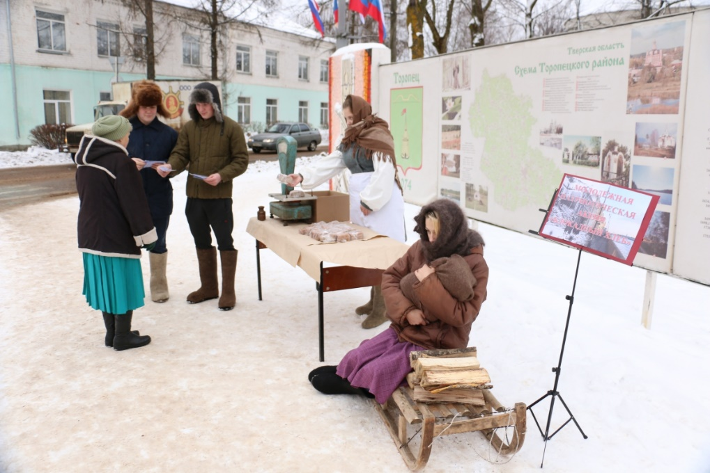
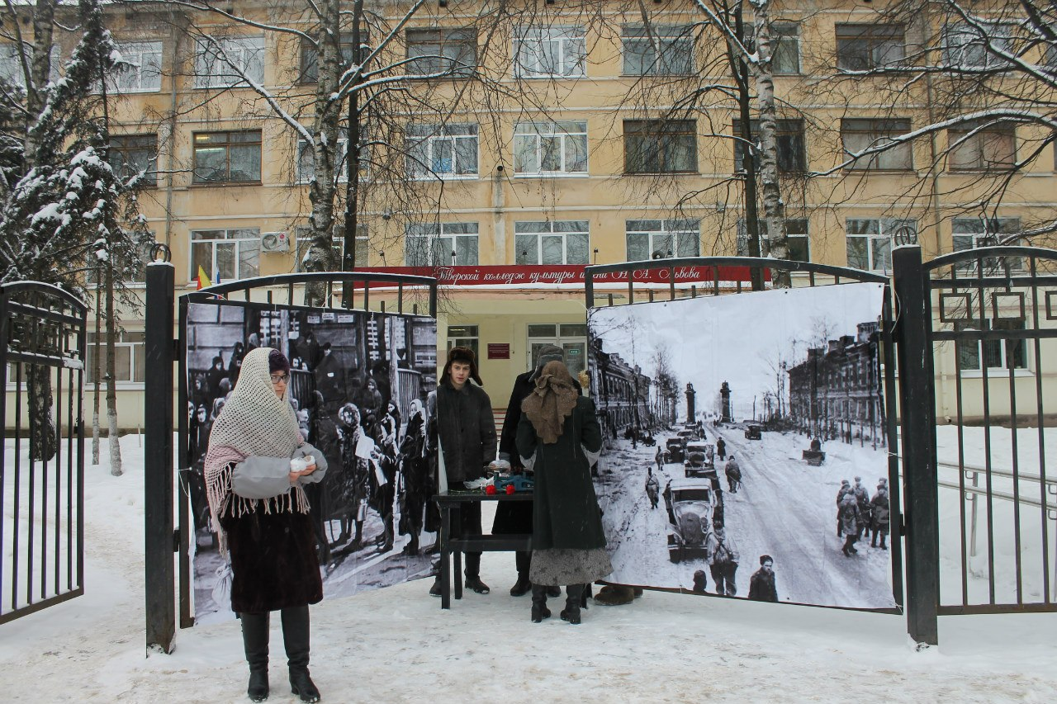

Организация работы волонтеров на улицах
- Точки работы волонтеров организуются в местах наиболее активного передвижения граждан (транспортные узлы, торговые точки, площади и бульвары).
- Волонтеры имеют общую форму, изготовленную в соответствии с макетами, полученными в пакете материалов к Акции памяти «Блокадный хлеб».
- Точка оформляется баннерами или плакатами.
- Волонтеры раздают уже упакованный хлеб вместе с подготовленными информационными материалами. Открытки и листовки печатаются по материалам, поступившим в пакте материалов к Акции.
- Решение о работе волонтеров на улице принимаются по погодным условиям региональной дирекцией.
- Волонтерам необходимо обеспечить возможность согреться в теплом помещении.
- Вся акция на улице может продолжаться не более 2-х часов в день.
- Нельзя
- выбрасывать в мусор хлеб, открытки и листовки,
- навязывать гражданам хлеб.
Волонтеры время от времени должны проверять урны рядом с местом проведения акции.

Организация раздачи хлеба и информационных материалов при проведении тематических мероприятий другими организациями.
Региональная дирекция формирует перечень культурных, общественных и спортивных мероприятий, посвященных Дню окончательного снятия блокады Ленинграда в период с 18 по 27 января.
По перечню мероприятий региональная дирекция проводит переговоры и выделяет точки для работы волонтеров Акции памяти «Блокадный хлеб».
Это могут быть профессиональные и самодеятельные театральные постановки, концерты, чтения, выставки в музеях и выставочных залах, спортивные соревнования и др.
В этом случае точка оформляется и работает в рекомендованном режиме.

Организация раздачи хлеба и информационных материалов в момент проведения фоновых мероприятий Акции памяти «Блокадный хлеб».
- Фоновые мероприятия необходимо обеспечить порциями «блокадного хлеба и информационными материалами из расчета на каждого участника.
- Перед началом мероприятия нужно раздать открытки, чтобы участники написали свою благодарность блокадникам.
- По окончании мероприятия волонтеры собирают открытки и раздают хлеб и листовки.
- Оставшийся хлеб забирают организаторы на сухари. Недопустимо, чтобы после завершения акции хлеб и листовки были выброшены.

Форматы фоновых мероприятий Акции «Блокадный хлеб»
- Конференции и дискуссии, круглые столы и иные научные мероприятия в образовательных орагнизациях региона (школы, вузы, СПУ, кадетские, суворовские и казачьи школы, училища и классы в гимназиях). Участники актуализируют собственные знания о событиях блокады Ленинграда 1941-1943 гг. Необходимо обеспечить фактическую достоверность и эмоциональную атмосферу на данных мероприятиях. К участию приглашать историков – специалистов по истории ВОв, активистов поисковых и реконструкторских организаций.
Для европейской части страны рекомендуется активно вовлекать «поисковиков» в проведение таких мероприятий.
Для территорий, которые не были охвачены военными действиями, необходимо заранее приглашать участников поискового движения России, вовлекать Юнармию и активистов Бессмертного полка России.
- Показы документальных и художественных фильмов о Ленинградской трагедии. Для этого необходимо связаться с правообладателями и получить разрешение на некоммерческий показ. Старое советское кино можно показывать без дополнительных условий в музеях и библиотеках, однако, необходимо обеспечить достойное качество.
- Для эмоционального вовлечения организовать публичные чтения малыми сообществами. Главное отличие данного формата – камерность. В качестве материалов можно использовать блокадные дневники и воспоминания ленинградцев, прозу, стихи и пьесы блокадных лет. Как площадки можно использовать не только библиотеки, дома культуры и творчества, но и кафе, молодежные клубы, коворкинги и общественные пространства. Чтения можно организовать при театрах, театральных самодеятельных коллективах, концертных залах и др. Чтения проводятся не со сцены, а в «кругу единомышленников».
- Чтения у микрофона в общественных пространствах. Это могут делать молодые актеры или участники самодеятельных театральных коллективов.
- Частью фоновой кампании Акции памяти «Блокадный хлеб» могут стать традиционные «встречи с молодежью», «уроки мужества», лектории, тематические концерты и выступления.
- Общественные патриотические организации могут провести собственные тематические мероприятия в любых форматах.

Возможные источники и тексты
- «Детская книга войны». Проект АиФ, в издании собраны воспоминания маленьких жителей страны о страшных годах войны.
Чтение можно сочетать с прослушиванием аудиоверсии «Детской книги войны».
- Стихи поэтов-ленинградцев военных лет (В. Инбер, О. Берггольц, М. Дудин, Елена Вечтомова, В. Лифшиц и другие),
- Можно запросить материалы из медиатеки фондов Государственного мемориального музея обороны и блокады Ленинграда, которая представляет собой собрание оцифрованных документов (текстов, аудио, видео, фотографий), посвящённых Великой Отечественной войне и блокаде Ленинграда.
- «Блокадная книга» Гранин Д.
- «Никто не забыт, и ничто не забыто» О. Берггольц
- «Записки блокадного человека» Л. Гинзбург
- "...Сохрани мою печальную историю...": Блокадный дневник Лены Мухиной

«Блокада Ленинграда. Народная книга памяти» А.Константинов

